Física 1 turno mañana - 2° cuatrimestre 28-9-21

4º BONUS PRÁCTICO
TEMA 1

Una pelota de masa 0,4 Kg se desplaza en forma horizontal e impacta sobre una pared vertical con una rapidez de 5 m/s. Luego del rebote, su velocidad es de 3 m/s. Si el contacto entre la pelota y la pared tiene una duración de 0.2s. ¿Cuál será el módulo de la variación de la cantidad de movimiento que experimenta la pelota y el sentido?
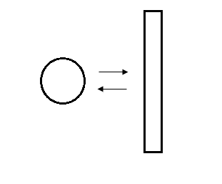

 | MÓDULO | SENTIDO
A | 0 Ns | ninguno
B | 0.8 NS | hacia la derecha de la pared
C | 0.8 NS | hacia la izquierda de la pared
D | 3.2 NS | hacia la derecha de la pared
E | 3.2 NS | hacia la izquierda de la pared
F | NINGUNA DE LAS OPCIONES ES CORRECTA

Resolución

Realizamos un bosquejo de la situación y adoptamos un SR

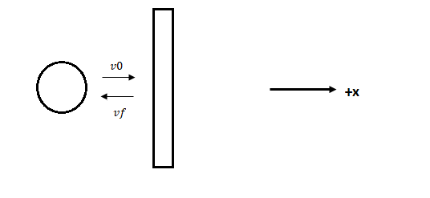

$$∆\vec{P}=m \vec{v}f-m \vec{v}0$$

$$∆P_{y}=0$$

$$∆P_{x}=-0.4 kg3m/s -0.4 kg 5 m/s$$

$$∆\vec{P}=(-3.2 ;0) Ns$$

$$\left|∆P\right|=3.2 Ns$$

El sentido hacia la izquierda de la pared.

Física 1 turno mañana - 2° cuatrimestre 28-9-21

4º BONUS PRÁCTICO
TEMA 2

Una pelota de masa 0,4 Kg se desplaza en forma horizontal e impacta sobre una pared vertical con una rapidez de 10 m/s. Luego del rebote, su velocidad es de 6 m/s. Si el contacto entre la pelota y la pared tiene una duración de 0.2s. ¿Cuál será el módulo de la variación de la cantidad de movimiento que experimenta la pelota y el sentido?



 | MÓDULO | SENTIDO
A | 6.4 Ns | hacia la derecha de la pared
B | 0 | ninguno
C | 6.4 NS | hacia la izquierda de la pared
D | 1.6 NS | hacia la derecha de la pared
E | 1.6 NS | hacia la izquierda de la pared
F | NINGUNA DE LAS OPCIONES ES CORRECTA

Resolución

Realizamos un bosquejo de la situación y adoptamos un SR



$$∆\vec{P}=m \vec{v}f-m \vec{v}0$$

$$∆P_{y}=0$$

$$∆P_{x}=-0.4 kg 6m/s -0.4 kg 10 m/s$$

$$∆\vec{P}=(-6.4 ;0) Ns$$

$$\left|∆P\right|=6.4 Ns$$

El sentido hacia la izquierda de la pared.

Física 1 turno mañana - 2° cuatrimestre 28-9-21

4º BONUS PRÁCTICO
TEMA 3

Una pelota de masa 0,4 Kg se desplaza en forma horizontal e impacta sobre una pared vertical con una rapidez de 8 m/s Luego del rebote, su velocidad es de 4 m/s. Si el contacto entre la pelota y la pared tiene una duración de 0.2 s ¿Cuál será el módulo de la variación de la cantidad de movimiento que experimenta la pelota y el sentido?



 | MÓDULO | SENTIDO
A | 4.8 Ns | hacia la izquierda de la pared
B | 4.8 NS | hacia la derecha de la pared
C | 1.6 NS | hacia la derecha de la pared
D | 1.6 NS | hacia la izquierda de la pared
E | 0 | ninguno
F | NINGUNA DE LAS OPCIONES ES CORRECTA

Resolución

Realizamos un bosquejo de la situación y adoptamos un SR



$$∆\vec{P}=m \vec{v}f-m \vec{v}0$$

$$∆P_{y}=0$$

$$∆P_{x}=-0.4 kg 4m/s -0.4 kg 8 m/s$$

$$∆\vec{P}=(-4.8 ;0) Ns$$

$$\left|∆P\right|=4.8 Ns$$

El sentido hacia la izquierda de la pared.

Física 1 turno mañana - 2° cuatrimestre 28-9-21

4º BONUS PRÁCTICO
TEMA 4

Una pelota de masa 0,4 Kg se desplaza en forma horizontal e impacta sobre una pared vertical con una rapidez de 12 m/s. Luego del rebote, su velocidad es de 5 m/s. Si el contacto entre la pelota y la pared tiene una duración de 0.2s. ¿Cuál será el módulo de la variación de la cantidad de movimiento que experimenta la pelota y el sentido?



 | MÓDULO | SENTIDO
A | 2.8 Ns | hacia la izquierda de la pared
B | 0 | ninguno
C | 2.8 NS | hacia la derecha de la pared
D | 6.8 NS | hacia la derecha de la pared
E | 6.8 NS | hacia la izquierda de la pared
F | NINGUNA DE LAS OPCIONES ES CORRECTA

Resolución

Realizamos un bosquejo de la situación y adoptamos un SR



$$∆\vec{P}=m \vec{v}f-m \vec{v}0$$

$$∆P_{y}=0$$

$$∆P_{x}=-0.4 kg 5m/s -0.4 kg 12 m/s$$

$$∆\vec{P}=(-6.8 ;0) Ns$$

$$\left|∆P\right|=6.8 Ns$$

El sentido hacia la izquierda de la pared.

Física 1 turno mañana - 2° cuatrimestre 28-9-21

4º BONUS PRÁCTICO
TEMA 5

Una pelota de masa 0,4 Kg se desplaza en forma horizontal e impacta sobre una pared vertical con una rapidez de 6 m/s Luego del rebote, su velocidad es de 3 m/s. Si el contacto entre la pelota y la pared tiene una duración de 0.2s. ¿Cuál será el módulo de la variación de la cantidad de movimiento que experimenta la pelota y el sentido?



 | MÓDULO | SENTIDO
A | 1.2 Ns | hacia la izquierda de la pared
B | 0 | ninguno
C | 3.6 NS | hacia la izquierda de la pared
D | 3.6 NS | hacia la derecha de la pared
E | 1.2 NS | hacia la izquierda de la pared
F | NINGUNA DE LAS OPCIONES ES CORRECTA

Resolución

Realizamos un bosquejo de la situación y adoptamos un SR



$$∆\vec{P}=m \vec{v}f-m \vec{v}0$$

$$∆P_{y}=0$$

$$∆P_{x}=-0.4 kg 3m/s -0.4 kg 6 m/s$$

$$∆\vec{P}=(-3.6 ;0) Ns$$

$$\left|∆P\right|=3.6 Ns$$

El sentido hacia la izquierda de la pared.

Física 1 turno mañana - 2° cuatrimestre 28-9-21

4º BONUS DE VIDEO
TEMA 1

En la siguiente figura se muestra la vaciación del módulo de la única fuerza F que actúa sobre un cuerpo inicialmente en reposo, en función de la distancia x. Cuál de las siguientes afirmaciones describe mejor como varían con la distancia la energía cinética , la velocidad y la aceleración del cuerpo.
 |  | Energía cinética | Velocidad | Aceleración
 | A | disminuye | aumenta | disminuye
 | B | disminuye | disminuye | aumenta
 | C | aumenta | aumenta | disminuye
 | D | aumenta | aumenta | aumenta
 | E | NINGUNA DE LAS OPCIONES ES CORRECTA
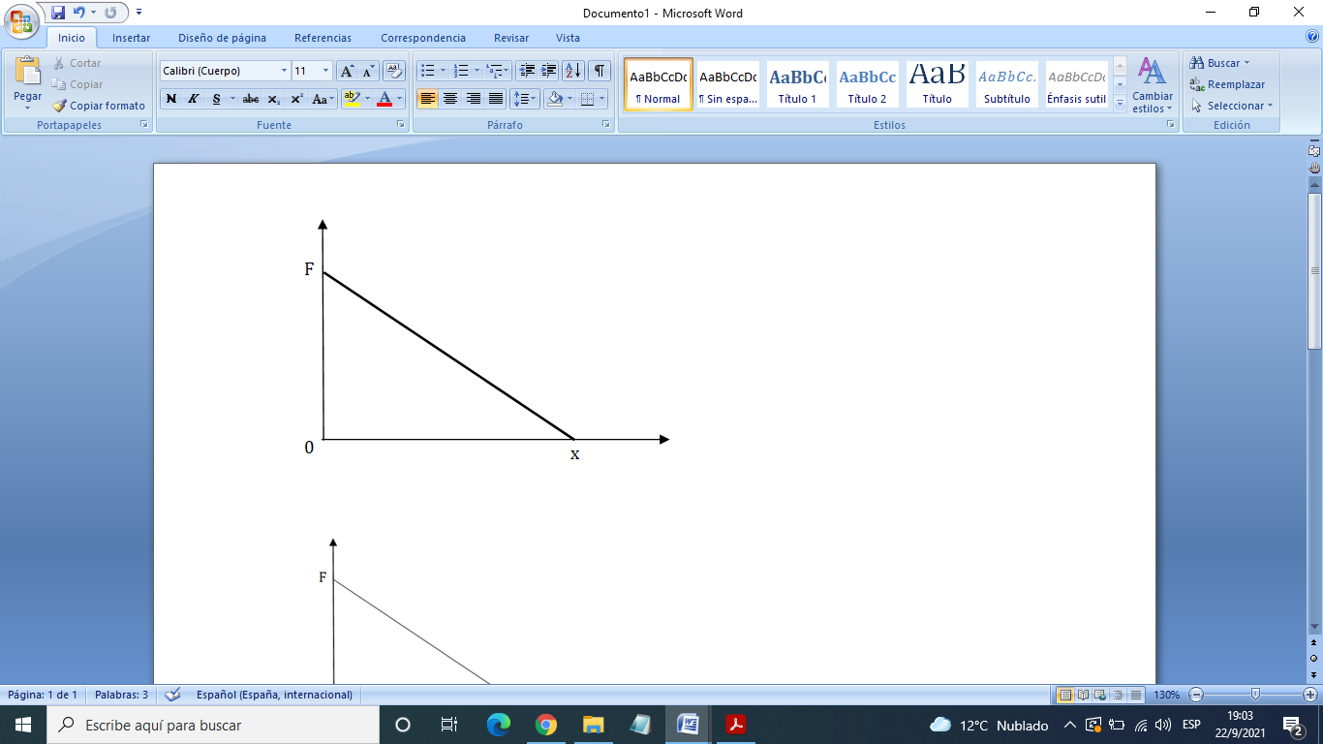

Física 1 turno mañana - 2° cuatrimestre 28-9-21

4º BONUS DE VIDEO
TEMA 2

En la siguiente figura se muestra la vaciación del módulo de la única fuerza F que actúa sobre un cuerpo inicialmente en reposo, en función de la distancia x. Cuál de las siguientes afirmaciones describe mejor como varían con la distancia la energía cinética , la velocidad y la aceleración del cuerpo.

 |  | Energía Cinética | Velocidad | Aceleración
 | A | disminuye | disminuye | aumenta
 | B | disminuye | aumenta | disminuye
 | C | aumenta | aumenta | aumenta
 | D | aumenta | aumenta | disminuye
 | E | NINGUNA DE LAS OPCIONES ES CORRECTA

Física 1 turno mañana - 2° cuatrimestre 28-9-21

4º BONUS DE VIDEO
TEMA 3


En la siguiente figura se muestra la vaciación del módulo de la única fuerza F que actúa sobre un cuerpo inicialmente en reposo, en función de la distancia x. Cuál de las siguientes afirmaciones describe mejor como varían con la distancia la energía cinética , la velocidad y la aceleración del cuerpo.
 |  | Energía Cinética | Velocidad | Aceleración
 | A | aumenta | disminuye | aumenta
 | B | disminuye | aumenta | disminuye
 | C | disminuye | disminuye | aumenta
 | D | aumenta | aumenta | disminuye
 | E | NINGUNA DE LAS OPCIONES ES CORRECTA

Física 1 turno mañana - 2° cuatrimestre 28-9-21

4º BONUS DE VIDEO
TEMA 4

En la siguiente figura se muestra la vaciación del módulo de la única fuerza F que actúa sobre un cuerpo inicialmente en reposo, en función de la distancia x. Cuál de las siguientes afirmaciones describe mejor como varían con la distancia la energía cinética , la velocidad y la aceleración del cuerpo.

 |  | Energía Cinética | Velocidad | Aceleración
 | A | aumenta | aumenta | disminuye
 | B | disminuye | disminuye | disminuye
 | C | aumenta | disminuye | aumenta
 | D | dismiuye | aumenta | aumenta
 | E | NINGUNA DE LAS OPCIONES ES CORRECTA

Física 1 turno mañana - 2° cuatrimestre 28-9-21

4º BONUS DE VIDEO
TEMA 5

En la siguiente figura se muestra la vaciación del módulo de la única fuerza F que actúa sobre un cuerpo inicialmente en reposo, en función de la distancia x. Cuál de las siguientes afirmaciones describe mejor como varían con la distancia la energía cinética , la velocidad y la aceleración del cuerpo.

 |  | Energía Cinética | Velocidad | Aceleración
 | A | aumenta | aumenta | disminuye
 | B | aumenta | disminuye | aumenta
 | C | disminuye | aumenta | disminuye
 | D | disminuye | aumenta | aumenta
 | E | NINGUNA DE LAS OPCIONES ES CORRECTA


